GACETILLA DE PRENSA
DIARIO DE CANCIONES

VIERNES 4 DE SEPTIEMBRE – 20HS
CASA PARAGUAYA – SAN MARTÍN 1355, POSADAS

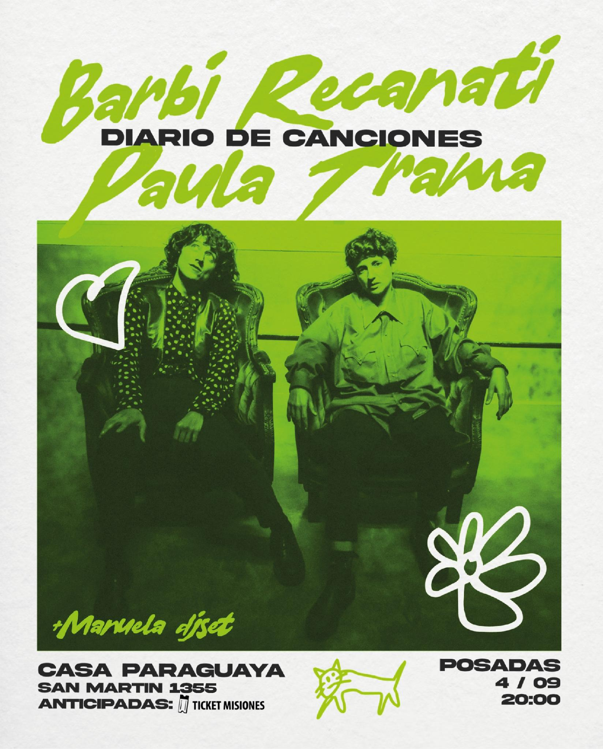

* El viernes 4 de septiembre la casa Paraguaya recibirá a Barbi Recanati y Paula Trama en su formato Diario de Canciones, ambas pisan por primera vez la tierra misionera.
Barbi Recanati y Paula Trama siguen sacando a pasear su doble recital acústico de Diario de canciones acompañadas por anécdotas, chismes y subrayados caprichosos, entre sus melodías, sus letras y sus historias como compositoras, melómanas y mutuas fans.

*El evento estará musicalizado por nuestra DJ local Manuela Giménez Lutgen con una selección en vinilos, especial para esta cita. Nos hará viajar por un universo de distorsión y sensibilidad, repleto de rock alternativo, punk, no wave y demás sonidos que conectan clásicos, joyas ocultas y sonidos olvidados.

Barbi y Paula vienen girando con El diario de canciones desde el 2024 por CABA, Salta, Tucumán, Jujuy, San Martín de los Andes, Neuquén, Mar del Plata, Pinamar, Necochea, Tandil, Córdoba, Bahía Blanca, Coronel Suarez, Junín, Pergamino, Villa General Belgrano y Rosario y continuarán llevándolo a ciudades de todo el país

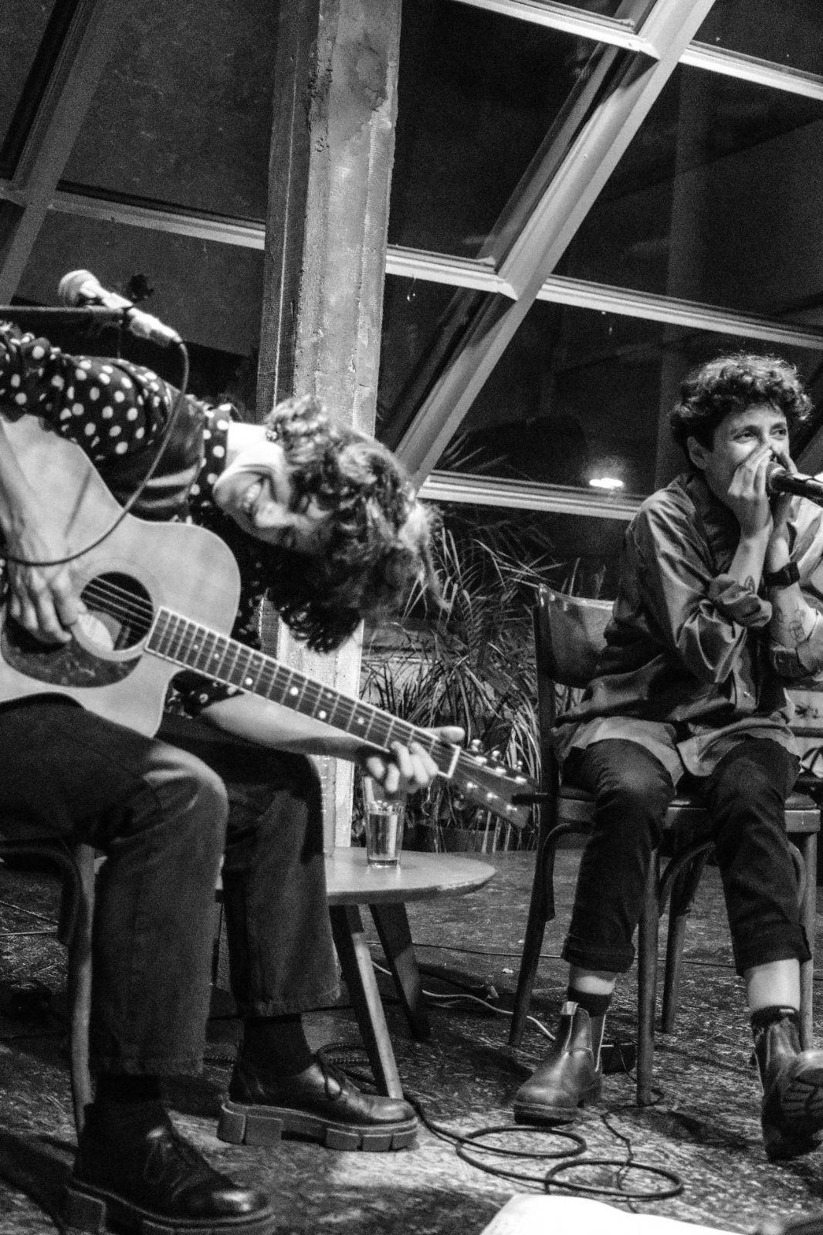

Barbi Recanati es una artista independiente
de Buenos Aires, Argentina. Nominada 2 veces al Latin Grammy y ganadora de un Premio Gardel. Entre sintetizadores y guitarras post punk, las canciones de Barbi y recorrieron en los últimos años en formato eléctrico y acústico ciudades de Argentina, México, Chile, Uruguay, Europa, Japón y otros lugares incluyendo las prestigiosas sesiones de la radio KEXP en Seattle, Washington, dejando una huella en la música alternativa global. Barbi dedica también su carrera al activismo feminista, creadora del Podcast y Libro de divulgación Mostras del Rock y directora y fundadora del sello feminista Goza Records.

En noviembre del 2025 Barbi presentó junto a su banda su último disco, Único y Nuestro en el C Art Media dando comienzo en estos meses a una nueva gira nacional y otra Europea por España, Alemania, Inglaterra, Francia e Irlanda.

Paula Trama es una poeta, música y compositora de canciones de Buenos Aires, Argentina. Ha lanzado seis discos junto a su banda, Los Besos, y también editado material con su dúo Susi Pireli y como solista. Lleva publicados varios libros de poesía y coordina talleres de composición e investigación musical. Compartió escenario y colaboró con Marilina Bertoldi, Javiera Mena, Barbi Recanati, Mi amigo invencible, Diosque, Sudor marika, los hermanos Moura (Virus), Él mató a un policía motorizado, entre otrxs artistas.

En su música habita una lírica contemporánea particular donde conviven la reflexión y la psicodelia, la poesía y el gesto. Un universo poético moldeado al calor de la contracultura lesboqueer de los pequeños escenarios y las vidas que se agitan y entrelazan entre libros y discos, melodías y pensamiento.

Manuela Giménez Lutgen colecciona y pincha vinilos, produce Sesiones Lugosi, un club virtual de escucha donde coleccionistas de Misiones, Paraguay y Buenos Aires comparten sus selecciones. Toca el bajo en Voncehko Twans y Deadly. Y produce RUIDO, cápsula donde cruza historias, discos y artistas que marcaron y marcan su forma de escuchar la música y entender la contracultura.

Contacto para auspicios y entrevistas con las artistas: Sabrina Pedroso - 📲 3764 - 412194

